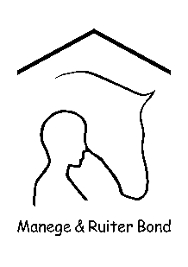
Niveau VS / 1 Versie 1

Datum:
Naam:
Paard / Pony:
Jury:
 | Alles lichtrijden (+ verlichte zit) |  | Cijfer | Opmerkingen van jury
1. | Tussen M en C | Halthouden en groeten  Voorwaarts in arbeidsstap
2. | Tussen C en H | Arbeidsdraf  Hoefslag 1 x rond
3. | Voor H  H | Verlichte zit  Van hand veranderen en over de balken daarna lichtrijden
4. | Voor K  K | Verlichte zit  Van hand veranderen en over de balken daarna lichtrijden
5. | H | Slalom om de pionnen
6. | Voor F  F | Verlichte zit  Van hand veranderen en over de balken daarna lichtrijden
7. | B | Slalom om de pionnen
8. | A  C | Afwenden  Rechterhand
9. | Voor M  M | Verlichte zit  Van hand veranderen en over de balken daarna lichtrijden
10. | A | Hoefslag 1 x rond
11. | Tussen K en A | Overgang arbeidsstap
12. | A | Afwenden
13. | G | Halthouden en groeten
14. |  | Stap
15. |  | Draf
16. |  | Verlichte zit
17. |  | Beenhouding en beenhulpen
18. |  | Handhouding en teugelhulpen
19. |  | Algemene indruk
20. |  | Verzorging van paard/pony/ruiter
 |  | TOTAAL |  | max 200 / 120 + = 1 punt

Bronvermelding:
De proeven zijn eigendom van de M&RB.
Bron en copyright van alle proeven zijn van de M&RB.
Er is geen commercieel belang, alleen een toetsing van de vorderingen van de ruiters.

